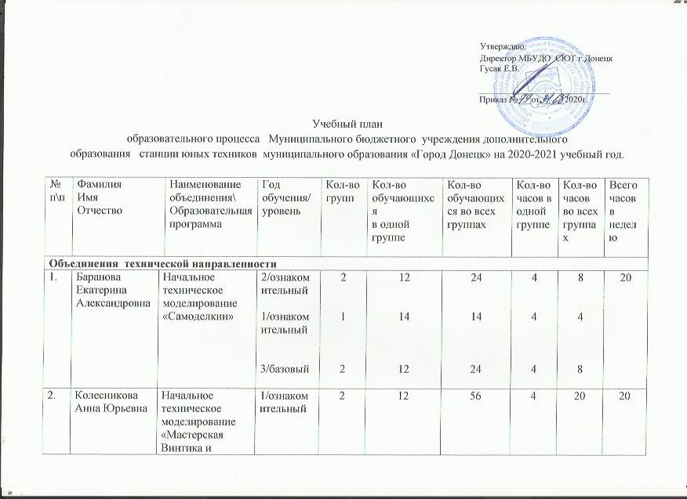

|  |  |  |  |  |  |  |  |  |  |  |  |  |  |
| --- | --- | --- | --- | --- | --- | --- | --- | --- | --- | --- | --- | --- | --- |
|  |  |  | 9-10  лет | 12 | | 2 | МБУДО СЮТ | **№4** |  | 13:30-14:10  14:20-15:00 |  | 15:20-16:00  16:10-16:50 |  |
| 8-9  лет | 12 | | 2 | МБУДО СЮТ | **№5** |  |  | 15:30-16:10  16:20-17:00 |  | 15:30-16:10  16:20-17:00 |
| 3. | Перевозникова Ирина Викторовна | Мастерилка  Школа умельцев | 6-7лет | 12 | | 2 | МБДОУ Д/С №6 | **№1** | 15:30-16:00  16:10-16:40 |  | 15:30-16:00  16:10-16:40 |  |  |
| 6-7лет | 12 | | 2 | МБДОУ Д/С №6 | **№2** | 17:00-17:30  17:40-18:10 |  | 17:00-17:30  17:40-18:10 |  |  |
| 6-7 лет | 12 | | 2 | МБДОУ Д/С №6 | **№3** |  | 15:30-16:00  16:10-16:40 |  | 15:30-16:00  16:10-16:40 |  |
| 6-7 лет | 12 | | 2 | МБДОУ Д/С №6 | **№4** |  | 17:00-17:30  17:40-18:10 |  | 17:00-17:30  17:40-18:10 |  |
| 7-8 лет | 12 | | 2 | МБОУ СОШ№12 | **№5** |  | 13:30-14:10  14:20-15:00 |  |  | 15:30-16:10  16:20-17:00 |
| 7-10 лет | 12 | | 2 | МБОУ СОШ№12 | **№6** |  |  | 13:30-14:10  14:20-15:00 |  | 13:30-14:10  14:20-15:00 |
| 4.  5. | Польшинская Инна Валентиновна | Я-Конструктор | 7-10лет | 15 | | 2 | МБУДО СЮТ | **№1** |  | 14:00-14:40  14:50-15:30 |  | 15:50-16:30  16:40-17:20 |  |
| 10-11лет | 8 | | 2 | МБУДО СЮТ | **№2** | 15:50-16:30  16:40-17:20 |  | 15:50-16:30  16:40-17:20 |  | 14:00-14:40  14:50-15:30 |
| 10-12лет | 12 | | 2 | МБУДО СЮТ | **№3** |  | 15:50-16:30  16:40-17:20 |  | 14:00-14:40  14:50-15:30 |  |
| 10-12лет | 11 | | 2 | МБУДО СЮТ | **№4** | 14:00-14:40  14:50-15:30 |  | 14:00-14:40  14:50-15:30 |  | 15:50-16:30  16:40-17:20 |
| Сандульская Татьяна Николаевна | Мастерская Винтика Шпунтика  Едем,плаваемлетаем | 6-7лет | 12 | | 2 | МБДОУ Д/С №7 | **№1** | 15:30-16:00  16:10-16:40 |  |  | 15:30-16:00  16:10-16:40 |  |
| 6-7лет | 12 | | 2 | МБДОУ Д/С №7 | **№2** | 17:00-17:30  17:40-18:10 |  |  | 17:00-17:30  17:40-18:10 |  |
| 10-11лет | 12 | | 2 | МБУДО СЮТ | **№3** |  |  | 13:30-14:10  14:20-15:00 |  | 13:30-14:10  14:20-15:00 |
| 9-11лет | 12 | | 2 | МБУДО СЮТ | **№4** |  |  | 15:20-16:00  16:10-16:50 |  | 15:20-16:00  16:10-16:50 |
| 8-9лет | 15 | | 2 | МБУДО СЮТ | **№5** |  | 13:30-14:10  14:20-15:00 |  | 13:30-14:10  14:20-15:00 |  |
| 6. | Серженко Наталья Геннадьевна | От идеи до модели | 10-11лет | | 13 | 2 | МБОУ СОШ№5 | **№1** | 13:30-14:10  14:20-15:00 |  | 13:30-14:10  14:20-15:00 |  | 13:30-14:10  14:20-15:00 |
| 10-11лет | | 13 | 2 | МБОУ СОШ№5 | **№2** | 15:20-16:00  16:10-16:50 |  | 15:20-16:00  16:10-16:50 |  | 15:20-16:00  16:10-16:50 |
| 8-9лет | 12 | | 2 | МБОУ СОШ№3 | **№3** |  | 13:30-14:10  14:20-15:00 |  | 13:30-14:10  14:20-15:00 |  |
| 8-9лет | 12 | | 2 | МБОУ СОШ№3 | **№4** |  | 15:20-16:00  16:10-16:50 |  | 15:20-16:00  16:10-16:50 |  |
| 7. | Тарарыкова Валентина Ивановна | Мастерская чудес | 11-12  лет | 15 | | 2 | МБОУ СОШ№3 | **№1** | 14:05-14:45  14:55-15:35 |  | 14:05-14:45  14:55-15:35 |  |  |
| 11-12  лет | 15 | | 2 | МБОУ СОШ№3 | **№2** |  | 14:05-14:45  14:55-15:35 |  | 14:05-14:45  14:55-15:35 |  |
| 11-12  лет | 15 | | 2 | МБОУ СОШ№3 | **№3** | 15:55-16:35  16:45-17:25 |  |  |  | 15:55-16:35  16:45-17:25 |
| 12-14  лет | 15 | | 2 | МБОУ СОШ№3 | **№4** |  | 15:55-16:35  16:45-17:25 |  | 15:55-16:35  16:45-17:25 |  |
| 13-14  лет | 15 | | 2 | МБОУ СОШ№3 | **№5** |  |  | 15:55-16:35  16:45-17:25 |  | 14:05-14:45  14:55-15:35 |
| 8. | Герасимова Ольга Ивановна | Золотые ручки | 6-7лет | 12 | | 2 | МБДОУ Д/С №5 | **№1** | 15:30-16:00  16:10-16:40 |  | 15:30-16:00  16:10-16:40 |  |  |
| 6-7лет | 12 | | 2 | МБДОУ Д/С №5 | **№2** | 17:00-17:30  17:40-18:10 |  | 17:00-17:30  17:40-18:10 |  |  |
| 9. | Корниленко Галина Александровна | На крыльях к мечте | 10-11лет | 14 | | 2 | МБОУ СОШ№1 | **№1** | 14:05-14:45  14:55-15:35 |  | 14:05-14:45  14:55-15:35 |  |  |
| 10-11лет | 11 | | 2 | МБОУ СОШ№1 | **№2** |  | 14:05-14:45  14:55-15:35 |  | 14:05-14:45  14:55-15:35 |  |
|  |  |  | 7-8 лет | 12 | | 2 | МБОУ СОШ№4 | **№3** | 15:55-16:35  16:45-17:25 |  |  |  | 15:55-16:35  16:45-17:25 |
|  |  |  | 7-8 лет | 12 | | 2 | МБО ДО СЮТ | **№4** |  | 15:55-16:35  16:45-17:25 |  | 15:55-16:35  16:45-17:25 |  |
|  |  |  | 7-8 лет | 12 | | 2 | МБО ДО СЮТ | **№5** |  |  | 15:55-16:35  16:45-17:25 |  | 14:05-14:45  14:55-15:35 |
| 10 | Алиева Ирина  Николаевна | Самоделкин | 11-12лет | 12 | | 2 | МБОУ СОШ№5 | **№1** | 12:55-13:35  13:45-14:25 | 12:10-12:50  13:00-13-40 |  | 12:55-13:35  13:45-14:25 |  |
|  |  | |  |  |  |  |  |  |  |  |
| 11 | Романовская  Светлана Николаевна | Самоделкин | 8-9 лет | 12 | | 2 | МБО ДО СЮТ | **№1** | 14:05-14:45  14:55-15:35 |  | 14:05-14:45  14:55-15:35 |  |  |
| 8-9лет | 12 | | 2 | МБО ДО СЮТ | **№2** |  | 14:05-14:45  14:55-15:35 |  | 14:05-14:45  14:55-15:35 |  |
|  |  |  |  |  | |  | МБО ДО СЮТ | **№3** | 15:55-16:35  16:45-17:25 |  |  |  | 15:55-16:35  16:45-17:25 |
|  |  |  |  |  | |  | МБО ДО СЮТ | **№4** |  | 15:55-16:35  16:45-17:25 |  | 15:55-16:35  16:45-17:25 |  |
|  |  |  |  |  | |  | МБО ДО СЮТ | **№5** |  |  | 15:55-16:35  16:45-17:25 |  | 14:05-14:45  14:55-15:35 |

|  |  |  |  |  |  |  |  |  |  |  |  |  |
| --- | --- | --- | --- | --- | --- | --- | --- | --- | --- | --- | --- | --- |
| **Естественнонаучная направленность** | | | | | | | | | | | | |
| 15 | Карелина Наталья Анатольевна | Охота на лис | 12-15  лет | 8 | 2 | МБУДО СЮТ | **№1** | 16:00-16:40  16:50-17:30 |  | 16:00-16:40  16:50-17:30 |  | 16:00-16:40  16:50-17:30 |
| 11-12  Лет | 10 | 2 | МБУДО СЮТ | **№2** | 14:00-14:40  14:50-15:30 |  | 14:00-14:40  14:50-15:30 |  | 14:00-14:40  14:50-15:30 |
| 11-13  лет | 12 | 2 | МБУДО СЮТ | **№3** |  | 14:00-14:40  14:50-15:30 |  | 14:00-14:40  14:50-15:30 |  |